Docker
MỤC LỤC
Giai đoạn 1 : Kiến thức nền tảng và kiến trúc 1
1. Virtual Machine vs. Container hóa 1
2. Kiến trúc của Docker 2
3. Dockerfile 2
4. Image / Container 3
Giai đoạn 2: Quản lý Dữ liệu và Mạng (Data & Networking). 3
5. Docker Volumes 4
6. Docker Networking (Mạng LAN ảo) 4
7. Automatic DNS Resolution 4
Giai đoạn 3: Điều phối đa Container với Docker Compose. 5
8. Docker Compose 5
Giai đoạn 4: Thực tiễn và CI/CD (Best Practices) 5
9. Multi-stage Builds 5
10. Docker Buildx 5
Xử lý Đa kiến trúc phần cứng (Multi-architecture) 5
11. Tích hợp CI/CD 6

Giai đoạn 1 : Kiến thức nền tảng và kiến trúc

1. Virtual Machine vs. Container hóa
Để hiểu tại sao Docker lại bùng nổ, bạn cần hiểu nó giải quyết vấn đề gì của thế hệ trước (Máy ảo - VM).
- Máy ảo (Virtual Machine - VM): Các công cụ như VMWare, VirtualBox ảo hóa ở mức phần cứng. Để chạy một ứng dụng, bạn phải cài một hệ điều hành khách (Guest OS) hoàn chỉnh (tốn hàng GB RAM và dung lượng ổ cứng), sau đó mới cài ứng dụng lên đó. Rất nặng nề và chậm chạp.
- Container (Docker): Ảo hóa ở mức hệ điều hành. Các container là một tiến trình (process) chạy độc lập được cách ly khỏi phần còn lại của máy chủ nhưng chia sẻ chung nhân (Kernel) của hệ điều hành gốc (Host OS). Container chỉ đóng gói mã nguồn ứng dụng và những thư viện/dependencies thực sự cần thiết để ứng dụng đó chạy. Do đó, nó cực kỳ nhẹ (chỉ vài chục MB), khởi động trong vài mili-giây và tốn rất ít tài nguyên. Hệ điều hành chủ (host OS) ở mỗi máy chỉ cần biết cách chạy container mà không cần biết bên trong là Nodejs hay Python hay Java.

2. Kiến trúc của Docker
Docker hoạt động theo mô hình Client-Server, bao gồm 3 thành phần chính:
- Docker Client (docker CLI): Đây là nơi bạn giao tiếp với Docker. Khi bạn gõ các lệnh như docker build, docker run, Client sẽ gửi các lệnh này tới Docker Daemon thông qua REST API.
- Docker Host (Docker Daemon - dockerd): Đây là "bộ não" chạy ngầm trên máy tính của bạn. Nó lắng nghe các yêu cầu từ Client và thực thi việc quản lý các object của Docker (Images, Containers, Networks, Volumes).
- Docker Registry: Đây là kho lưu trữ các Docker Images. Docker Registry (phổ biến nhất là Docker Hub) là nơi bạn có thể tải các image có sẵn (như Ubuntu, Nginx, MySQL) về máy hoặc đẩy image của bạn lên.
=> Quá trình thực thi: Khi bạn bảo Client "Hãy chạy cho tôi một Container Nginx", Client sẽ báo cho Daemon. Daemon sẽ kiểm tra xem máy bạn đã có Image Nginx chưa. Nếu chưa, nó lên Registry tải về, sau đó lấy Image đó khởi tạo thành Container đang chạy.

3. Dockerfile
- Dockerfile là một file văn bản chứa các chỉ dẫn (instructions) để đóng gói ứng dụng ( biến source code hiện tại thành Docker Image)
- Khi chạy lệnh docker build, Docker đọc Dockerfile và tạo ra Docker Image.

4. Image / Container
- Docker Image : Là một template chỉ đọc (read-only), chứa các chỉ thị để tạo ra một container, bao gồm code, runtime, libraries, environment variables, và file config. Bạn không thể "chạy" một image, bạn chỉ có thể dùng nó để tạo ra container. Khi chạy lệnh docker run, Docker lấy Image và tạo ra một Docker Container đang chạy
- Docker Container : Là một thực thể đang chạy được tạo ra từ Image. Bạn có thể bật, tắt, xóa, tạm dừng một container. Một Image có thể tạo ra hàng nghìn Container giống hệt nhau, chạy độc lập với nhau.

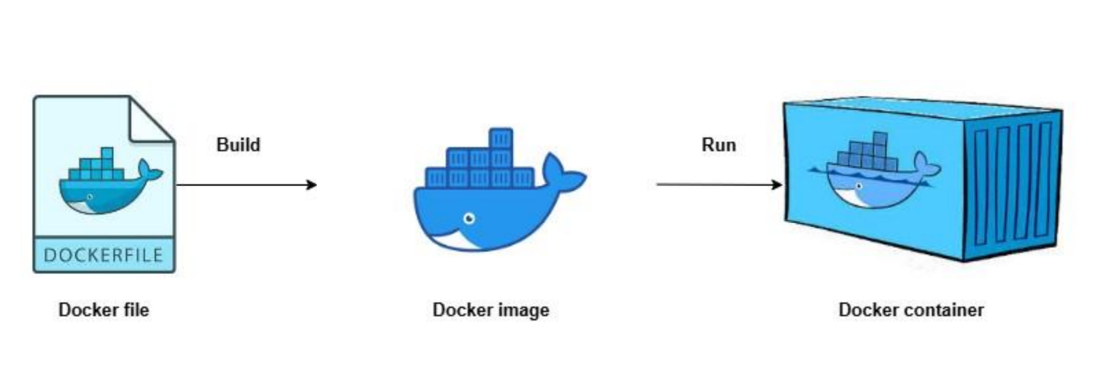
Giải thích lệnh :
docker run -d -p 8080:80 --name my-web-server nginx
-p 8080:80 (port mapping): Ánh xạ cổng. Cổng 8080 là của máy Mac của bạn, cổng 80 là cổng mặc định của Nginx bên trong container. Nhờ vậy, bạn gõ localhost:8080 trên trình duyệt Mac thì nó sẽ chui vào cổng 80 của container.

Giai đoạn 2: Quản lý Dữ liệu và Mạng (Data & Networking).
Bản chất Stateless của Container
Mọi dữ liệu được tạo ra bên trong một container (ví dụ: file log, user upload ảnh, bản ghi database) sẽ bị mất hoàn toàn nếu container đó bị xóa.
Container được thiết kế để có thể đập đi xây lại liên tục. Do đó, nguyên tắc số 1 là: Không bao giờ lưu dữ liệu quan trọng trực tiếp bên trong hệ thống file mặc định của container.

5. Docker Volumes
Docker Volumes là cơ chế lưu trữ dữ liệu chính thức và tối ưu nhất do Docker cung cấp, khởi tạo và quản lý trực tiếp.
Docker volumes thì sẽ tạo ra 1 nơi để lưu trữ database trong docker ( 1 nơi lưu trữ vật lí trên máy tính), dù container có mất đi thì nơi lưu trữ database vẫn còn và có thể dùng tiếp

6. Docker Networking (Mạng LAN ảo)
Các container độc lập thì cần chung một network (mạng) mới gọi được nhau. Tuy nhiên, docker đã tự động tạo mạng mặc định (Default Network).
Khi nào thì bạn MỚI CẦN khai báo networks tường minh?
Bạn chỉ cần tự tay khai báo biến networks trong docker-compose.yml :
- Bạn có tận 5 containers nhưng chỉ muốn Container A và B nói chuyện được với nhau, cấm Container C, D, E dòm ngó.
- Bạn có 2 file docker-compose.yml riêng biệt ở 2 thư mục khác nhau nhưng cần các container móc nối chéo sang nhau.

7. Automatic DNS Resolution
Bản chất vấn đề: Trong mạng LAN, các máy tính gọi nhau bằng địa chỉ IP (ví dụ: 172.18.0.2). Nhưng trong Docker, mỗi khi container khởi động lại, Docker có thể sẽ cấp cho nó một cái IP mới ngẫu nhiên. Nếu trong code Backend, bạn viết cứng (hardcode) là kết nối DB ở IP 172.18.0.2, thì hôm sau DB khởi động lại mang IP 172.18.0.3, code của bạn sẽ lỗi ngay lập tức.
Giải pháp (Automatic DNS): Docker tích hợp sẵn một DNS server bên trong các mạng ảo (như cái my-app-net ở trên). Nó có một quy luật vàng: Tên của container chính là địa chỉ để kết nối. Bạn không cần quan tâm IP của nó là gì, Docker sẽ tự động dịch cái tên đó ra đúng IP hiện tại.

Giai đoạn 3: Điều phối đa Container với Docker Compose.

8. Docker Compose
Docker Compose là một công cụ định nghĩa và quản lý nhiều container cùng lúc (multi-container) chỉ bằng một file cấu hình duy nhất compose.yaml (hoặc docker-compose.yml).
Khởi chạy cả hệ thống bằng lệnh :
docker compose up -d

Giai đoạn 4: Thực tiễn và CI/CD (Best Practices)

9. Multi-stage Builds
Tối ưu hóa Image Khi mang ứng dụng lên Production, image của bạn phải thật nhẹ để tải nhanh và giảm thiểu bề mặt tấn công bảo mật.
Kỹ thuật Multi-stage build cho phép bạn chia Dockerfile thành nhiều giai đoạn (stage).
- Một giai đoạn dùng môi trường đầy đủ (chứa compiler, thư viện nặng) để build code.
- Giai đoạn cuối cùng chỉ copy file chạy (binary/build folder) sang một image siêu nhẹ (như alpine hoặc distroless) để chạy.

10. Docker Buildx

Xử lý Đa kiến trúc phần cứng (Multi-architecture)
Khi phát triển trên hệ thống sử dụng chip kiến trúc ARM64, image được build ra mặc định sẽ là ARM64. Nếu mang image này lên server AWS, Google Cloud hay VPS thông thường (thường chạy chip Intel/AMD kiến trúc x86_64), container sẽ báo lỗi không chạy được.
Để giải quyết, bạn sử dụng Docker Buildx. Công cụ này cho phép bạn build ra một image hỗ trợ cả hai kiến trúc cùng lúc chỉ với một lệnh.

11. Tích hợp CI/CD
Là một kỹ sư phần mềm, bạn không nên tự gõ lệnh docker build và docker push bằng tay mỗi khi có code mới. Việc này sẽ được giao cho các hệ thống CI/CD như GitHub Actions, GitLab CI, hay Jenkins.

